Лот № 1
Техническое задание на покупку лабораторного оборудования
Термостат охлаждаемый для проращивания семян ТСО-1М.
Количество - 5.

Термостат охлаждаемый ТСО-1М (ТС-1МУ)

Термостат ТСО-1М проектировался специально для семенных инспекций, с учётом соблюдения ГОСТа и пожеланий работников семенных инспекций. Точность и равномерность поддержания температуры в термостате достигнута за счёт применения нескольких датчиков и микропроцессорной системы управления охладителем. При этом в камере отсутствует вентилятор, который применяется в других типах подобных термостатов с целью перемешивания воздуха для поддержания равномерности температуры по объёму камеры. При наличии вентилятора в камере происходит высушивание образцов на фильтровальной бумаге и, соответственно, искажение результатов анализа на всхожесть.

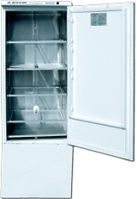

ТЕХНИЧЕСКИЕ ХАРАКТЕРИСТИКИ
Род тока: | переменный, однофазный
Напряжение питания, В: | 220 ± 5%
Частота, Гц: | 50
Потребляемая мощность, Вт | не более 200
Диапазон рабочих температур (при температуре окружающей среды от 16? до 26? С), ?С: | 8…40
Точность поддержания температуры, не более | ±2?С
Диапазон измерения влажности, % | 10-99
Верхнее значение влажности, ограничиваемое автоматически приточно-вытяжной системой, % | 88-85
Объём рабочей камеры, литр. | 240
Максимальное количество вмещаемых стандартных растилен размером , шт. | 120
Класс защиты от поражения электрическим током | 1
Потребляемая суточная электроэнергия, не более, квт/час | 1
Габаритные размеры, без выступающих частей: | Глубина 595 мм  Ширина 590 мм  Высота 1650 мм
Масса: | не более 55 кг
КОМПЛЕКТНОСТЬ
Термостат ТСО-1М: | 1шт.
Паспорт: | 1 экз.
Поддон для чашки Петри | 1 экз.

Лот № 2
Техническое задание на покупку лабораторного оборудования
Стерилизатор паровой, 120 л ГКа-120 ПЗ.
Количество - 1.

Стерилизатор паровой
Стерилизатор паровой (автоклав) ГКа-120 ПЗ предназначен для стерилизации водяным насыщенным паром под избыточным давлением изделий медицинского назначения из металла (хирургические инструменты и др.), стекла (посуда и др.), резины (хирургические перчатки и др.), пластмассы, а также перевязочных и лигатурных шовных материалов, изделий из текстильных материалов (хирургическое, белье и др.) воздействие пара на которые не вызывает изменения их функциональных свойств.
Объем внутренней камеры стерилизатора составляет 120 литров, загрузка - горизонтальная. Автоклав соответствует ГОСТ Р 51935-2002 и евростандарту ЕN-285 на большие паровые стерилизаторы.
Предварительное удаление воздуха из стерилизационной камеры осуществляется комбинированным методом, включающим гравитационный метод ("Продувка") и пульсирующую откачку ("Вакуумирование"). Все элементы стерилизатора изготовлены из коррозионно-стойкой стали. Крышка стерилизатора имеет блокировку от открытия во время запущенного цикла.
Автоклав можно загрузить пятью стерилизационными коробками КФ-18. Имеется водопаровая рубашка вкруг стерилизационной камеры, позволяющая обеспечить надежную стерилизацию изделий любой формы и качественную сушку текстиля. Стерилизатор ГКа-120 ПЗ имеет фильтр бактериальной очистки воздуха, впускаемого в стерилизационную камеру после вакуумной сушки.
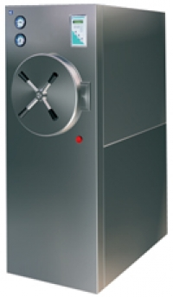
ТЕХНИЧЕСКИЕ ХАРАКТЕРИСТИКИ
- Объем стерилизационной камеры, л 120
- Предустоновленные режимы стерилизации 121 град. - 20 мин.; 134 град. - 5 мин.
- Режим свободного программирования 110 - 134 град., 5...45 мин.
- 2-х строчный ЖКИ дисплей
- Габаритные размеры, (ШхГхВ), мм, не более 600х1500х1245
- Размеры стерилизационной камеры, (диам.хВ), мм, не менее 399х937
- Точность поддержания температуры стерилизации, град. +/-1
- Точность поддержания давления в камере, МПа +/-0,01
- Потребляемая мощность, кВт 11
- Масса незагруженного стерилизатора, кг, не более 241
- Питание: трехфазная сеть переменного тока 380+/-10%В, 50Гц.
- Остаточная влажность стерильных текстильных материалов, % 1
- Максимальное рабочее давление в стерилизационной камере, МПа 0,21
- Непрерывный режим работы, не более, ч. 16

Лот № 3
Техническое задание на покупку лабораторного оборудования
Стерилизатор паровой ВК-75-01 модернизированная версия.
Количество - 1.

Стерилизатор паровой ВК-75-01 новая версия. В новой модификации популярной модели парового стерилизатора ВК-75-01 автоматизированы все основные этапы стерилизации, что значительно уменьшило риск ошибок и упростило работу с паровым автоклавом. Улучшена конструкция крышки, открытие и закрытие парового автоклава стало удобнее.
Паровой медицинский стерилизатор предназначен для стерилизации паром под давлением перевязочных материалов, хирургических инструментов, перчаток и других медицинских принадлежностей, не портящихся при воздействии на них паром. Давление пара в стерилизационной камере поддерживается автоматически.
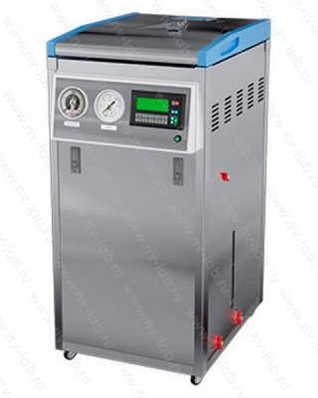
Основные характеристики:
Автоматическое управление всех этапов стерилизации
Удобная операторская панель управления с монохромных ЖК дисплеем
Добавлен новый режим – прогревочный
Автоклав оснащен автоматическим парогасителем.
Модернизированная версия работает с двумя типами напряжения – 220В и 380В
2 встроенных режима стерилизации:
132°С - 20 минут;
120°С - 45 минут;

ТЕХНИЧЕСКИЕ ХАРАКТЕРИСТИКИ
Материал наружных панелей | Нержавеющая сталь
Материал камеры | Нержавеющая сталь  AISI 304 (08X18H10)
Толщина материала камеры, мм, не менее | 3
Материал водопаровой камеры | Нержавеющая сталь  AISI 304 (08X18H10)
Толщина материала водопаровой камеры, мм, не менее | 2
Материал крышки камеры | Нержавеющая сталь AISI 304 (08X18H10)
Толщина материала крышки камеры, мм, не менее | 3
Материал трубок, контактирующих с жидкостями и паром | Нержавеющая сталь, латунь, фторопласт
Объем стерилизационной камеры, л., не менее | 75
Размеры стерилизационной камеры, мм,  (диаметр × глубина), не менее | 400×600
Внешние размеры (Д×Ш×В), мм, не более | 700×560×1150
Масса, кг, не более | 120
Напряжение питания, В | 220
Мощность, кВт, не более | 8
Стандартный режим  1 (температура-давление-время)  2 (температура-давление-время) | 132°С - 0,2 МПа - 20 мин.  120°С - 0,11 МПа - 45 мин.
Точность поддержания стерилизационной температуры, °C, не менее | ±2
Режим прогревочный | наличие
Остаточная влажность простерилизованных материалов, %, не более | 2

Лот № 4
Техническое задание на покупку лабораторного оборудования
Дистиллятор электрический со встроенным сборником Liston A 1125.
Количество - 1.

Описание
• Полностью автоматический электрический аквадистиллятор однократной дистилляции из нержавеющей стали. Предназначен для получения очищенной воды согласно Фармакопее ФС 42-2619. Удобный, надежный и легкий в обслуживании и эксплуатации прибор с системой управления, позволяющей не следить в постоянном режиме за его работой.
Особенности
• Современный дизайн типа моноблок со встроенным накопителем
• Низкая цена, в сравнении с импортными аналогами и системами дистиллятор + внешний накопитель
• Высокое качество дистиллята - проводимость не более 2,5 µS/cm (при соответствии входящей воды ГОСТ Р 51232), соответствует Фармакопее (очищенная вода ФС 42-2619)
• Оригинальная конструкция, позволяющая при правильной настройке получить дистиллированную воду температурой 35-40 градусов без использования дополнительных внешних охладителей.
• Автоматическая система управления - отключение подачи воды и электричества при заполнении накопителя дистиллятом и, соответственно, автоматический выход на рабочий режим при отборе дистиллята из накопителя
• Электронная система защиты от перелива с электромагнитным клапаном отключения подачи воды
• Легкая очистка от накипи - камера кипения доступна без разборки корпуса, через съемную крышку.
• Легкая очистка камеры конденсации от загрязнений через съемную крышку, без разборки корпуса
• Съемный (заменяемый) теплообменник (змеевик)
• Автоматическое поддержание количества воды идущей на испарение
• Возможность визуально наблюдать уровень дистиллята в накопителе через смотровое окно
• Все детали, соприкасающиеся с водой и паром изготовлены из высококачественной нержавеющей стали
• ТЭН из нержавеющей стали с увеличенным ресурсом работы
• Капиллярный термостат для защиты от перегрева ТЭНа
• Все необходимое для подключения (шланги, хомуты и т.д.) и настройки (высокоточный кран регулировки расхода) дистиллятора входит в комплект поставки
• Возможность быстрой поставки запасных частей со склада производителя
• Российское производство
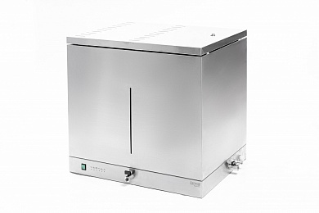
ТЕХНИЧЕСКИЕ ХАРАКТЕРИСТИКИ

- Производительность 25 л/ч
- Вместимость встроенного бака-накопителя 50 л
- Удельный расход воды, не более 375 л/ч (15 л / л дистиллята)
- Расход воды при оптимальной настройке 250 л/ч (10 л / л дистиллята)
- Электропроводность дистиллята 2,5 µS/cm (при соответствии
входящей воды ГОСТ Р 51232)
- Материал корпуса Нержавеющая сталь
- Материал ТЭНа Нержавеющая сталь
- Потребляемая мощность 18 кВт/ч (0,72 кВт/л дистиллята)
- Параметры электросети 380 В / 50 Гц, 18 кВт, трехфазная
- Габаритные размеры (ШхГхВ) 840 x 655 x 730 мм
- Вес нетто 66 кг
- Габаритные размеры упаковки (ШхГхВ) 960 х 750 х 970 мм
- Вес брутто 97 кг

Лот № 5
Техническое задание на покупку лабораторного оборудования
Сушильный шкаф Memmert UN160 (161 л, до 300 °C, без вентилятора).
Количество - 1.

Сушильные шкафы Memmert UN160 с естественной циркуляцией воздуха предназначены для тепловой обработки: испытания материалов, старения компьютерных чипов, выполнения сложных экспериментов, сушки или темперирования электронных компонентов. Все шкафы выполнены из высококачественной нержавеющей стали. Сушильные шкафы Memmert UN – с естественной вентиляцией оборудованы контроллером SingleDISPLAY
Отличительные особенности сушильных шкафов Memmert серии UN:
- Температурный диапазон 30-300°С, но не ниже температуры окружающего воздуха плюс 5°С.
- Электронный PID регулятор процесса с системой самодиагностики для быстрейшего обнаружения неисправностей.
- Сенсорная панель для перехода между настройками
- Воздушная заслонка с сервоприводом и регулировкой открытия 0-100% для воздухообмена
- Программируемый таймер до 99 дней 23 ч.
- Цветной TFT дисплей для отображения установленной и фактической температуры, степени открытия воздушной заслонки, времени процесса а так же настроек меню .
- Механический ограничитель температуры (ТВ, класс 1).
- Оптический индикатор тревоги.
- Платиновый датчик температуры РТ100.
- Порт Ethernet на задней панели для протоколирования процесса сушки
- Встроенная система протоколирования
- Новый котроллер ControlCOCKPIT имеет 2 исполнения SingleDISPLAY или TwinDISPLAY (UNplus), сенсорную панель управления и дисплеи для отображения параметров температуры, влажности, скорости вращения вентилятора, степени открытия заслонки вентиляции, степени внутреннего освещения, установки систем защиты от перегрева и графиков процесса в режиме реального времени;
- Ускорение процесса сушки вследствие увеличения воздушного потока за счет входных и выходных отверстий увеличенного размера;
- Скорость вращения вентилятора и положение моторизированной заслонки регулируется при помощи ControlCOCKPIT на всём оборудовании Memmert;
- Отправка уведомлений о нештатных ситуациях по электронной почте при помощи программного обеспечения AtmoCONTROL или путём SMS-уведомления(опция);
- Все устройства нового поколения стандартно комплектуются коммуникационным интерфейсом Ethernet;
- Устройства с панелью управления TwinDISPLAY стандартно оснащаются портом USB;
- Использование нержавеющей стали высокого качества;
- Нагрев с 4-х сторон для более равномерного распределения температуры и прогрева образцов внутри камеры;
- Улучшенная термоизоляция и оптимизированная система нагрева позволили увеличить скорость нагрева до 30%;
- Особая конструкция ручки двери позволяет открывать/закрывать дверь почти любой частью тела, в случае, если руки заняты;
- Возможность изменения стороны открытия двери без привлечения сертифицированных специалистов;
- Новое интуитивно понятное программное обеспечение для ПК AtmoCONTROL для программирования и документирования процессов;
- Встроенный таймер от 1 мин до 99 дней 23 ч;
- Технология HeatBALANCE, позволяющая регулировать распределение мощности между верхней и нижней частями нагрева
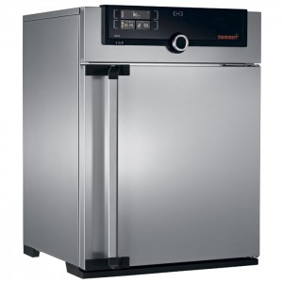

ТЕХНИЧЕСКИЕ ХАРАКТЕРИСТИКИ
Рабочий объём, л : 161
Внутренние размеры, ШхВхГ, мм: 560х720х400
Масса, кг: 96
Диапазон рабочих температур: 30-300°С, но не ниже температуры окружающего воздуха плюс 5°С
Количество полок в комплекте/максимум: 2/8
Нагрузка на шкаф, кг: 210
Питание:230 В, 50/60 Гц
Мощность, Вт: 3200

Лот № 6
Техническое задание на покупку лабораторного оборудования
МЕЛЬНИЦА ДИСКОВОГО ТИПА ДЛЯ РАЗМОЛА ЗЕРНА 1600.
Количество - 1.

Марка БАСТАК, модель 1600. Мельница с диском лабораторного типа. Прибор используется для дробления на более мелкие частицы таких зерновых проб как пшеницы, кукурузы, ржа, ячменя, а также масляных семян.

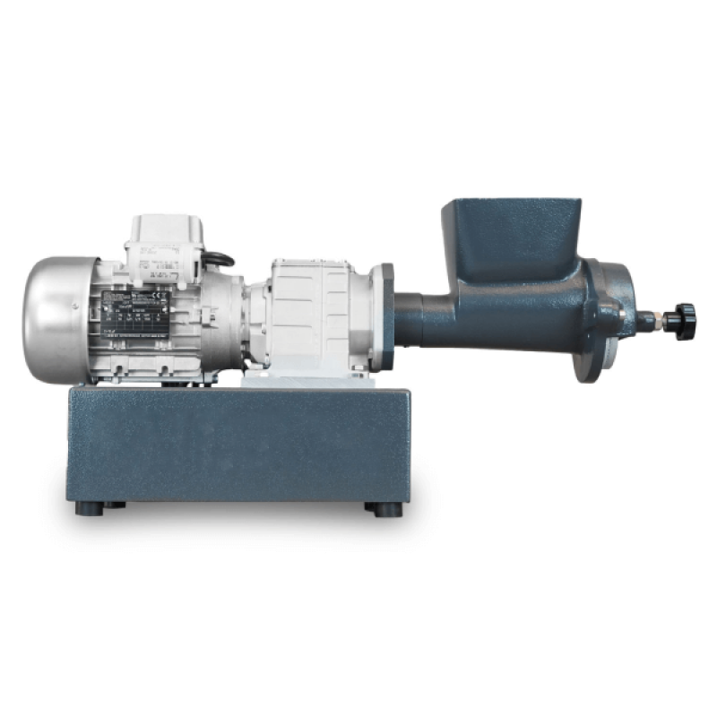
ТЕХНИЧЕСКИЕ ХАРАКТЕРИСТИКИ

Диски перемалывания прибора имеют настройки приближения и отдаления на расстоянии
0,2-15 мм, которые позволяют определять размеры частиц пробы. В процессе размалывания влажность сохраняется. На фабриках промалывания, внутренняя часть семян и шелухов (например мука и отруби в пшенице) собираются в сборную посуду. В зависимости от густоты продукции мощность размалывания составляет 50-100 гр/мин.
Внешние размеры прибора составляют 550x250x260 мм, чистый вес прибора 12 кг.
Прибор работает под напряжением 220 В., 50 Гц..
При неправильной эксплуатации, неисправности в состав гарантии не входят.
Имеет 1 года гарантии и 10 летние гарантийные запасные части.

Лот № 7
Техническое задание на покупку лабораторного оборудования
Рассев лабораторный РЛ-5МЦ трехгнездовой.
Количество - 1.

Рассев лабораторный РЛ-5МЦ трехгнездовой. Применим по всем ГОСТ в лабораториях зерноперерабатывающего комплекса.
Назначение рассева РЛ-5МЦ
Рассев предназначен для определения: сорной и зерновой примесей, крупности и содержания мелкого зерна пшеницы, ржи, овса, ячменя, проса, гречихи, риса-зерна, кукурузы; качества крупы: манной, пшена, рисовой, риса дробленного шлифованного, колотых ядер и мучки в ядрице и проделе гречневой крупы, дробленного ядра в горохе колотом шлифованием; • крупности муки ; крупности размола комбикорма; • зараженности зерна и зернопродуктов.
Рассев лабораторный РЛ-5МЦ является отечественной разработкой.
Рассев позволяет одновременно устанавливать 3 пакета сит. В пакете может быть до трех сит. Принцип работы универсального лабораторного рассева – просеивание сыпучих продуктов через сита, осуществляющие круговое поступательное движение в горизонтальной плоскости. Рассев снабжен реле времени для автоматического прекращения работы через заданный промежуток времени.
Рассев состоит из привода, платформы и установленных на ней сит (сита заказываются отдельно). Привод обеспечивает ситовому пакету круговое поступательное движение в горизонтальной плоскости.
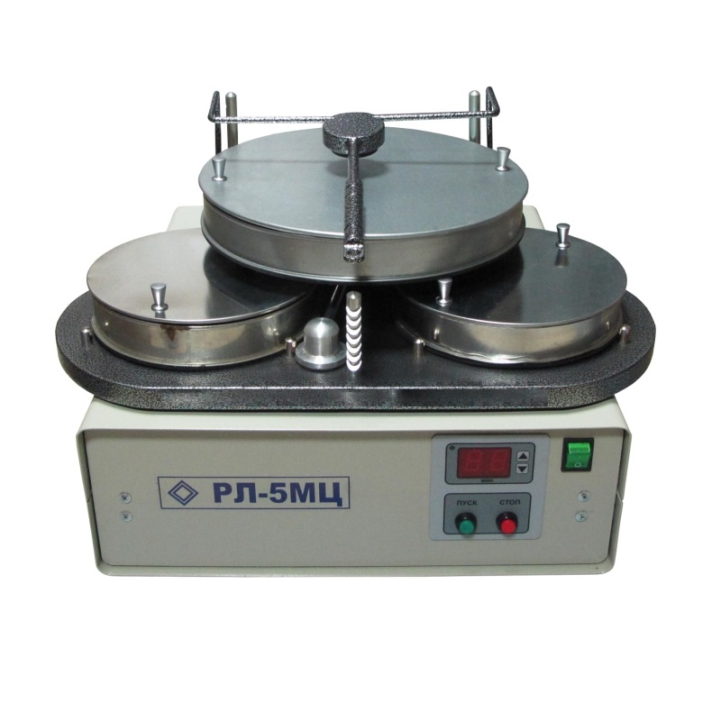
ТЕХНИЧЕСКИЕ ХАРАКТЕРИСТИКИ

Скорость кругового поступательного движения, об/мин 180-200
на зараженность 120
Ситовые пакеты диаметр, мм 200
Габаритные размеры мм 456х490х560
Масса, кг 40
Средняя наработка на отках не менее циклов 1000
Средний срок службы, не менее лет 6

Лот № 8
Техническое задание на покупку лабораторного оборудования
Центрифуга Mikro 185 Hettich с ротором 24х2 мл.
Количество - 1.

Центрифуга Mikro 185 Hettich, микролитровая с ротором 1226-А
Производительная и компактная настольная центрифуга Mikro 185 Hettich. При максимальном относительном центробежном ускорении (RCF), равном 18 845, а также возможности установки четырех различных роторов, модель MIKRO 185 подойдет для выполнения самых разнообразных задач.
Возможно быстрое и точное выполнение всех операций разделения, необходимых для подготовки проб для методов исследований в молекулярной биологии, которые не требуют охлаждения. Также возможна работа со спин-колонками (minipreps).
Mikro 185 подходит для использования в исследованиях для подготовки образцов в приложениях молекулярной биологии (которые не требуют охлаждения), а также для подготовки образцов в лаборатории ПЦР в клинической химии, а также для обучения молекулярной биологии
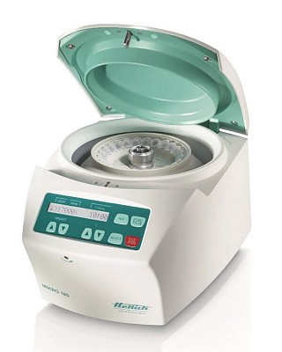

ТЕХНИЧЕСКИЕ ХАРАКТЕРИСТИКИ

ТЕХНИЧЕСКИЕ ХАРАКТЕРИСТИКИ | MIKRO 185
Напряжение | 200 – 240 В 1 ~
Частота тока | 50 – 60 Гц
Потребляемая мощность | 330 ВА
Излучение помех, помехоустойчивость | EN / IEC 61326-1, Класс В
Макс. вместимость | 24 x 1,5 / 2,0 мл
Макс. RPM (скорость) | 13.300 мин-1
Макс. RCF (ускорение) | 18.008
Время работы | 1 – 99 мин, ∞ непрерывная работа, импульсный режим работы (кнопка PULSE)
Габаритные размеры (В x Ш x Г) | 228 x 261 x 353 мм
Вес | ок. 11 кг
Кат. № | 1203

Ротор |  |  |  |  | 1226-A
Тип |  |  |  |  | Угловой
Скорость, об/мин |  |  |  |  | 14 000
Ускорение, g |  |  |  |  | 18 845
Количество стаканов, шт |  |  |  |  | 24 шт
Количество пробирок, шт |  |  |  |  | 24 шт
Максимальный объем пробирки, мл |  |  |  |  | 2 мл
Максимальный угол наклона |  |  |  |  | 45 °
Совместимость
Модель центрифуги |  |  |  |  | Hettich Mikro 185
Вместимость, мм | 0,2 | 0,4 | 0,5 | 0,8 |  | 1,5 | 2 |  | 0,5
Ø x L, мм | 6 x 18 | 6 x 45 | 8 x 30 | 8 x 45 |  | 11 x 38 | 11 x 38 |  | 10,7 x 36
Кат. № | - | - | - | - |  | 2078 | 0536 |  | Педиатрия
Крышка с био-герметизацией Ротор Кат. № 1226   |  |  |  |  |  |  |  |  | 
 |  |  |  |  |  |  |  |  | 
Кат. № | 2024 |  | 2023 |  |  | 2031 | - |  | 0788
Ø отверстия x L, мм | 6 x 40 |  | 8 x 40 |  |  | 10,2 x 19 | 11,2 x 39 |  | 11,2 x 39
Пробирок на ротор | 24 |  |  |  |  |  |  |  | 12
Радиус, мм | 86 |  |  |  |  |  |  |  | 81
Время разгона, сек | 14
Время остановки с торм. | 16

Лот № 9
Техническое задание на покупку лабораторного оборудования
Баня ПЭ-4310 (30 л) водяная глубокая.
Количество - 1.

Баня лабораторная ПЭ-4310 предназначена для проведения химических, биологических, фармацевтических процессов, требующих нагрева при постоянной температуре в диапазоне от температуры окружающей среды +5°С до 100°С в лабораторных условиях.
Особенности:
- Корпус покрыт порошковой краской, устойчивой к механическим и химическим воздействиям.
- Ванна изготовлена из высококачественной нержавеющей стали.
- Дополнительная электромеханическая защита от перегрева.
- Наличие обратного таймера (баня прекращает работать по истечении заданного времени).
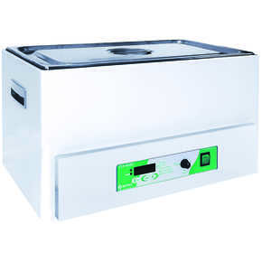

ТЕХНИЧЕСКИЕ ХАРАКТЕРИСТИКИ

- Напряжение питания - 220±10% В;
- Максимальная потребляемая мощность - 2000 Вт;
- Рабочий диапазон температур - от комнатной + 5 до 100°С;
- Дискретность установки температуры - 0,1°С;
- Точность поддержания температуры при номинальном объеме жидкости - ±0,5°С;
- Неравномерность температуры по объему - ±1,0°С;
- Объем ванны - 27 л;
- Внутренние размеры ванны (ШхВхГ) - 495х290х200 мм;
- Габаритные размеры (ШхВхГ) - 545х380х330 мм;
- Масса - 11,1 кг.
Условия эксплуатации:
-Температура окружающей среды - от 5 до 35°С;
- Относительная влажность воздуха - не более 80%;
- Время непрерывной эксплуатации - не ограничено.
Комплект поставки:
- Баня лабораторная глубокая ПЭ-4310 - 1 шт.;
- Крышка из нержавеющей стали - 1 шт.;
- Крышка нагревателя - 1 шт.;
- Сетевой кабель - 1шт.;
- Паспорт -1 шт.

Лот № 10
Техническое задание на покупку лабораторного оборудования
Диафаноскоп ДСЗ-3
Количество - 1.

При оценке качества зерна (пшеницы, ячменя) в обязательном порядке принимается во внимание показатель стекловидности, который указывает на характер зерен – крахмалистый или белковый. Если в партии пшеницы одной крупности преобладают стекловидные зерна, это говорит о высоких хлебопекарных качествах; если доминируют крахмалистые зерна, такую продукцию разумнее использовать в хлебопечении как добавку к более богатым белками сортам.

Для определения стекловидности зерен служит диафаноскоп ДСЗ-3 фотоэлектрический, позволяющий очень быстро и высокой точностью результатов производить анализ зерновой продукции на основе определенных оптических свойств.
Данный контрольно-измерительный прибор с успехом используется:
• на мукомольных заводах, хлебоприемных предприятиях, в том числе в заводских лабораториях;
• на любых предприятиях и в организациях сельскохозяйственного сектора, где возникает необходимость оценки качества зерна по показателю стекловидности;
• в испытательных центрах, профильных НИИ и других исследовательских организациях;
• в работе контролирующих инстанций.
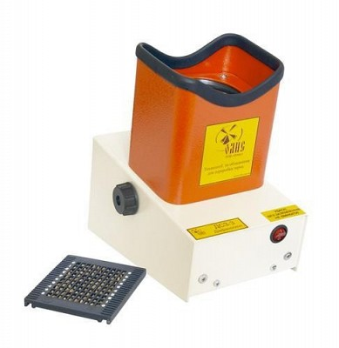
Действие диафаноскопа ДСЗ-3 базируется на различной способности стекловидного/мучнистого зерна пропускать через себя световое излучение. Устройство позволяет производить анализ экспресс-методом, контролируя зерновой поток в любых условиях: в бурте на току и в бункере комбайна, при загрузке в товарный вагон или приеме на зерноприемном пункте.

Лот № 11
Техническое задание на покупку лабораторного оборудования
RST-04171 таймер-секундомер цифровой
Количество - 3.

Описание прибора
Секундомер отсчитывает время с разрешением до 1 секунды. Громкий сигнал зумера при достижении установленного времени, длительностью 60 секунд. Может быть установлен в любом месте, имеет настольную подставку, магнит для крепления на металлическую поверхность, возможность повесить на верёвку.
- Контрастный дисплей, чувствительные сенсорные кнопки.
- 2 функций в одном устройстве: таймер и секундомер.
- Память на последнюю установку.
- Простая и удобная настройка при помощи 4-х кнопок.
- Режим отсчёта "опаздывания" таймера от установленного времени.
- Режим установки "целевого" времени для секундомера.
- Контрастный жидкокристаллический дисплей.

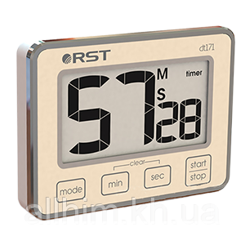

Технические характеристики

- Артикул RST04171
- Страна Швеция/КНР
- Торговая марка RST
- Цвет корпуса Персиково-бежевый, хромированный
- Прямой и обратный отсчёт есть
- Часы + календарь нет
- Точечно-матричный дисплей
- с анимацией цифр нет
- Тип прибора электронный таймер
- Корпус пластик
- Артикул RST04171
- Температура хранения -10 ~ +50 гр C
- Система экономии питания SES есть
- Питание 1 x 3V CR2032
- Принцип работы Электронный

Лот № 12
Техническое задание на покупку лабораторного оборудования
Комплект мебели Arkodent-2 Аркодор
Количество - 2.
- тумбу с 6 выдвижными ящиками;
- тумбу с 4 выдвижными ящиками;
- передвижной столик с 4 выдвижными ящиками;
- тумбу с распашной дверью, мойкой и смесителем;
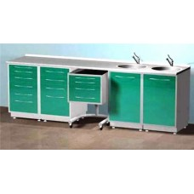
Технические характеристики:
- высота — 880 мм;
- ширина — 2600 мм;
- глубина — 600 мм.
Лот № 13
Техническое задание на покупку лабораторного оборудования
Шкаф вытяжной химический ЛК-900 ШВП (керамика)
Количество - 1.

Комплектация
-двойной подъёмный экран из противоударного стекла триплекс толщиной 6 мм с возможностью фиксации на любой высоте, при полном подъеме экрана высота шкафа не изменяется, механизм подъема находится вне рабочей зоны;
-светодиодный светильник, 18 Вт, класс защиты IP-65 (располагается вне рабочей зоны);
-брызгозащищённые электророзетки 220В, 16 А (2 шт.) с заземлением и выключатель;
-полипропиленовый фланец для подключения вентиляции (D=200 мм);
-противопроливочный бортик - полипропилен;
-электромонтажная коробка о.у. с клеммами КМ-222 102х102х43,5 IP 44 идифференциальный автомат аварийного отключения питания 16А с УЗО.
ДОПОЛНИТЕЛЬНАЯ КОМПЛЕКТАЦИЯ:
-кислотостойкий автономный вентилятор из полипропилена центробежного типа;
-регулятор скорости вращения вентилятора;
-взрывозащищенный светильник (располагается вне рабочей зоны);
-полипропиленовые тумбы с возможностью вытяжки;
-дополнительный блок электророзеток (2шт.) с автоматом отключения питания 16A;
-дистанционный кран для подвода воды;
-кран для подвода газа;
-кран для подвода сжатого воздуха / вакуума;
-кран для деионизированной воды;
-смеситель химический для подвода воды (в комплекте с аэратором);
-сливные раковины из полипропилена (250х100х150 мм; 300х300х200 мм; 400х400х300 мм), кроме столешниц из CPL, нерж.стали;
-cливная раковина из нерж. стали (265х162х150 мм), кроме столешниц из CPL, полипропилена;
-сливные раковины из монолитной керамики (255х115х100 мм; 392х392х310мм), кроме столешниц из CPL, полипропилена, керамики, нерж. стали;
-встроенная нагревательная панель (стеклокерамика), нагрев до 230 °С;
-перчатки в защитный экран (при замене двойного экрана на одинарный).
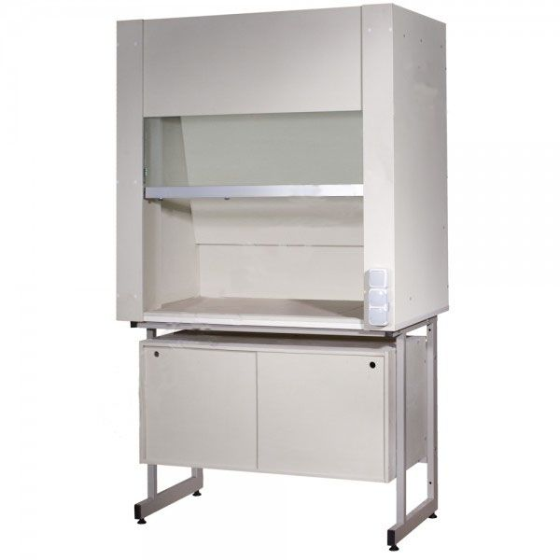
Технические характеристики
Шкаф вытяжной химический ЛК-900 ШВП (930х680х2200) рекомендуется для проведения работ с особо агрессивными химическими веществами, включая неорганические концентрированные кислоты (соляную, серную, азотную, плавиковую) и их пары. Также может использоваться в условиях повышенной влажности, допускается прямой контакт с водой и другими жидкостями — в вытяжной камере отсутствуют детали, подвергающиеся коррозии.
Вытяжная камера шкафа (верхняя часть) изготовлена из монолитного листового полипропилена, который обладает очень высокой химической стойкостью. Рабочая камера имеет три зоны вытяжки - сверху, посередине и снизу рабочего объёма. Нижняя часть - прочный металлический каркас с полимерным покрытием серого цвета. В каркасе предусмотрены регулируемые опоры в диапазоне 0-30 мм для компенсации неровностей пола.
По выбору заказчика можно заказать столешницы:
-химически стойкий пластик

Лот № 14
Техническое задание на покупку лабораторного оборудования
Шкаф для хранения реактивов "ЛАБ-800 ШР"
Количество - 2.

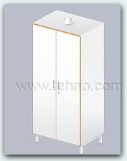

Технические характеристики шкафа для хранения реактивов ЛАБ-800 ШР:

Длина, мм: 800
Глубина, мм: 580
Высота, мм: 1810
Материал корпуса – меламин толщиной 16мм
1 отделение
2 дверки, замок в правой дверке
5 встроенных полок, расстояние между полками 256мм
Фланец d=100мм
Цельносваренный каркас, выполненный из металлического профиля прямоугольного сечения, окрашенного белой порошковой краской
Регулируемые опоры

Лот № 15
Техническое задание на покупку лабораторного оборудования
Лабораторный двухдверный стол, 1820 мм, серия «МЛО-07»
Количество - 8.

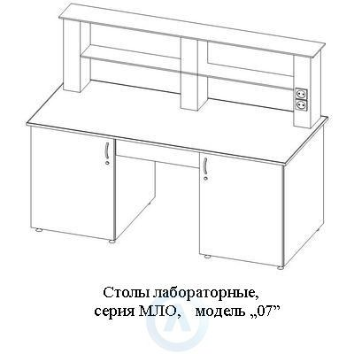
Описание
Основой конструкции столов линейки «МЛО» являются металлические трубы изготовленные из листовой стали.
Металл обрабатывается порошковой эпоксидной краской, после покрытия отверждамой при высокой температуре.
Такая обработка наделяет изделие химически- и влагоустойчивыми свойствами, механической устойчивостью.
Представленный лабораторный двухдверный стол имеет две тумбы и техническую 2-Х ярусную стойку со встроенным электроблоком.
Мобильность данной мебели делает её комфортной для работы и доступной для любого бюджета.
Больше фотографий нашей мебели можно увидеть ЗДЕСЬ
Так же можете СКАЧАТЬ прайс-лист и каталог нашей лабораторной мебели
Габаритные размеры данных столов, миллиметров:
1820×800×900 (1500), где:
Длина — 1820 мм;
Глубина — 800 мм;
Высота рабочей поверхности — 900 мм;
(Высота со стойкой) — 1500 мм.
Имеется возможность установки дополнительных модулей: тумб с дверками и внутренними полками дверками или с ящиками на роликовых направляющих; и двухъярусной технологической полкой с монтированными кранами для газа и воды, электророзеткой.
• стойка с двухъярусной полкой;
• электроблок имеет две розетки электрические монтируемые на стойку полки.
Лот № 16
Техническое задание на покупку лабораторного оборудования
Столы из нержавейки лабораторные с тремя бортами, 1700×650×900, ЛО−Б56
Количество - 3.

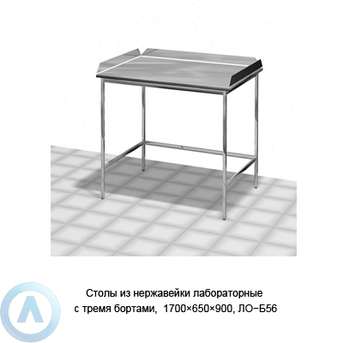
Описание
Данные медицинские столы имеют основу, представляющую собой цельносварной жесткий каркас из наиболее подходящего материала для лаборатории — нержавеющей стали марок AISI 304 или AISI 430. Столешница со съемным трехсторонним бортом из нержавейки.
Регулируемые по высоте опоры изготовлены из пластика.
Ширина × Глубина × Высота, мм: 1700×650×900

Лот № 17
Техническое задание на покупку лабораторного оборудования
СТУЛ НА МЕТАЛЛОКАРКАСЕ СТАС-ЛЕГМА СМ-16
(К/З БЕЛЫЙ, КАРКАС БЕЛЫЙ)
Количество - 18.

Длина: 560 мм
Ширина: 580 мм
Высота: 840–1040 мм
Металлический каркас
Обивка из искусственной кожи
Высота регулируется винтом
Цвет каркаса и обивки: белый
Четырехопорное основание, на обрезиненных колесах
Неразборная конструкция
Табурет предназначен для сидения и может быть использован в общественных предприятиях, предприятиях бытового обслуживания, гостиницах, библиотеках, административных помещениях, залах ожидания транспортных учреждений, общежитиях и в быту
Основание — 4 изогнутые трубы, кольцо Ø390 мм, установлено на 4 поворотных обрезиненных колеса
Сиденье с подлокотниками и спинка установлены на металлическом каркасе с винтом, состоят из фанеры 8 мм, поролона 18–20 мм, облицованы винилискожей белого цвета
Покрытие металлических частей — порошковая краска белого цвета
Высота регулируется винтом с прямоугольной резьбой 36×6 мм
Стул поставляется в собранном виде
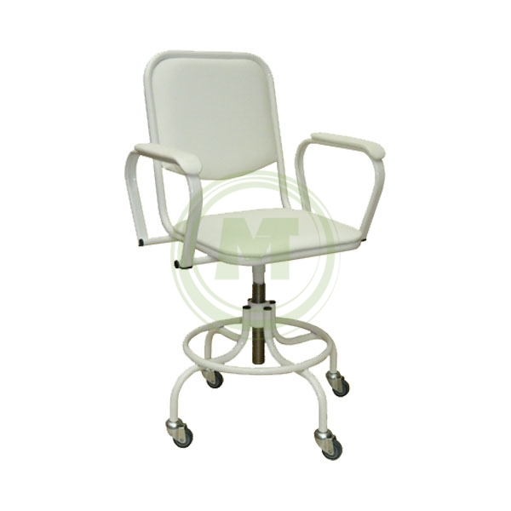
Характеристики
Цвет белый, Длина, мм 560, Ширина, мм 580, Высота, мм 840–1040, Вес, кг11
Обивка искусственная кожа
Регулировка высотывинт с прямоугольной резьбой 36×6 мм
Наличие колес четырехопорное основание, на обрезиненных колесах
Материал каркаса металлический каркас
Необходимость сборки неразборная конструкция
Гарантия 12 мес. Бренд Стас-Легма

Лот № 18
Техническое задание на покупку лабораторного оборудования
СТОЛ ДЛЯ МИКРОСКОПИРОВАНИЯ СЛМ 19.003
Количество - 2.

Стол для микроскопирования СЛм 19.002 используется в лабораториях при проведении анализов с применением микроскопа. Устойчивость изделию обеспечивает стальной каркас из покрытого порошковой краской профиля сечением 25Х50 мм. Стол легко устанавливается на неровные поверхности благодаря регулируемым по высоте опорам на ножках. Столешница выполнена из ЛДСП (22 мм). Боковая тумба оснащена выдвижными ящиками. Конструкцией предусмотрена надстройка с 11 ячейками,
в которых можно хранить исследуемые материалы. Ниже цены на стол для микроскопирования СЛм 19.002, чем предложена в интернет-магазине «МедМебель», вам не найти. Доставка в любой регион России осуществляется с помощью транспортных компаний. В пределах Москвы можно заказать услугу адресной доставки курьером.
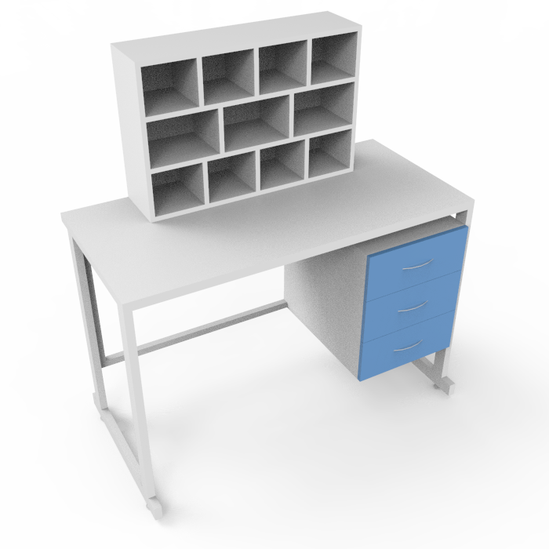
Характеристики
Ширина, мм700
Высота, мм850(1350)
Глубина, мм1200
Вес, кг53
Материаллдсп 16 мм
Ножкирегулируемые
Материал каркасастальной профиль 25х50 мм с порошковой окраской
Материал столешницылдсп 22 мм
Тумба1с выдвижными ящиками
Надстройканаличие
Количество полок в надстройке11
Бренд Медмебель

Лот № 19
Техническое задание на покупку лабораторного оборудования
Стеллаж для хранения образцов 2060x1000x800
Количество - 20.

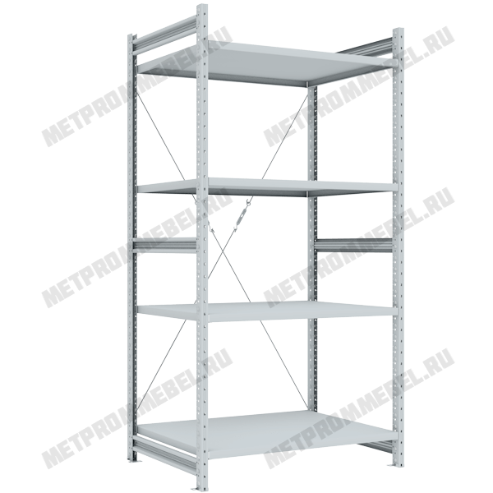
Стеллажи сборно-разборные предназначены для эксплуатации в помещениях закрытого типа.
Используются для полочного хранения разнообразной продукции массой до 125 кг на полку.
Допускается эксплуатация при отрицательных температурах до -25°C.
Стеллаж состоит из базовой секции, к которой можно присоединить неограниченное количество дополнительных секций. Причем как слева, так и справа.
Стойки снабжены по двум противоположным сторонам зацепами с шагом 53 мм, позволяющими устанавливать полки на любой удобной высоте.

Лот № 20
Техническое задание на покупку лабораторного оборудования
Механический резак зерна Grain Splitter (Pneumac)
Количество - 3.

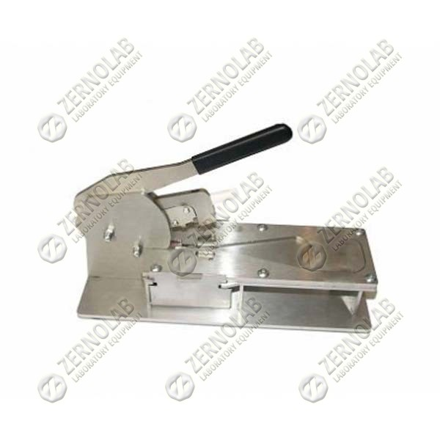
Механический резак для зерна:
— Принципиально простая конструкция позволяет быстро и качественноработать даже новичку.
— Резак выполнен из нержавеющей стали, что повышает его надежность упрощает его очистку.
— Большая наполняемость рабочего поля и сменные лезвия обеспечивают долговечность и надежность оборудования.
— Минимальный уход
— Простая смазка.
Резак спроектирован таким образом, что позволяет аккуратно и точно рассекать зерна пшеницы и ячменя, чтобы обнажить росток и оценить жизнеспособность семян.
Резак выполнен из нержавеющей стали, это гарантирует износоустойчивость и удобство очистки. Простота конструкции позволяет работать с резаком даже новичку, причем как в лабораторных условиях, так и в полевых. Разрезанные зерна отделяются друг от друга и затем собираются в небольших лотках, находящихся внутри резака, что гарантирует минимальные потери зерна.
Сочетание нескольких простых конструктивных решений делает инструмент несложным в использовании и обслуживании, его работа понятна на интуитивном уровне. Резак был неоднократно проверен в различных странах множеством специалистов и доказал свою надежность и функциональность.

Лот № 21
Техническое задание на покупку лабораторного оборудования
Влагомер зерна СУПЕРПОЙНТ (SUPERPOINT)
Количество - 1.

Основные характеристики
Производство Дания
Вес, кг 0,75
Гарантия, мес. 24
Тип товара Влагомер
Габариты, мм 210х130х80
Диапазон измерений влажности, % от 5 до 45
Метод измерения диэлькометрический
Питание батарея 9В
Сходимость измерения влажности, % ±0,2
Точность измерения влажности, % ±0,5
Влагомер зерна СУПЕРПОЙНТ (Superpoint) применяется для экспрессного анализа влажности зерна в лабораторных и полевых условиях, при уборке, хранении и переработке зерна, при послеуборочной обработке и сушке зерна, на токах, при размещении зерна в хранилищах; при увлажнении зерна перед помолом.
Это удобный, переносный электронный прибор, где показания содержания влаги отображаются в процентах на электронном дисплее.

Главная особенность прибора – универсальность, возможность работы со многими видами зерна, семян трав без предварительного измельчения, а также муки в широком диапазоне влажности и с очень высокой точностью.

Сервисные функции и другие особенности влагомера:
• измерительный цилиндр из полированного алюминия;
• противоударный пластиковый кейс;
• корпус изготовлен из ударопрочного ABS пластика;
• вывод названий культур на русскоязычный дисплей;
• вывод показаний влажности с точностью до десятых;
• автоматическая температурная компенсация;
• автоматическое усреднение нескольких измерений;
• автоматическое отключение электропитания;
• индивидуальная подстройка заводских калибровок;
• сжатие измеряемого образца в измерительном цилиндре

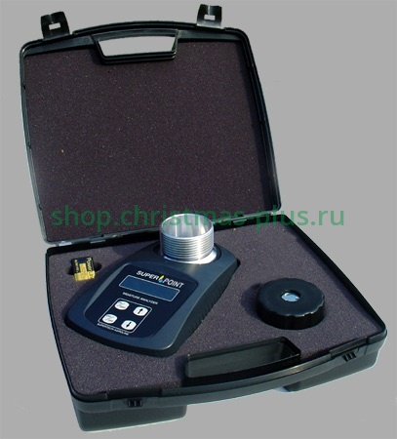

метод измерения: диэлькометрический
• точность, %: ±0,5
• сходимость, %: ±0,2
• диапазон измерения, %: от 5 до 45
• кол. калибровок, шт.: 20
• размеры, мм: 210х130х80
• вес, кг: 0,75
• питание: батарея 9 Вольт

Лот № 22
Техническое задание на покупку лабораторного оборудования
Муфельная печь SNOL 3/1100
Количество - 1.
SNOL 3/1100 - универсальная, высокой точности лабораторная электропечь разработана для термической обработки различных материалов. Дверь может быть открывающаяся в сторону или вниз. Печи находят применение в научных лабораториях, учебных заведениях, студиях по работе с керамикой и других производствах.
Особенности:
• T макс. 1100 ºC
• Камера из вакуумированного волокна
• Нагрев осуществляется с четырех сторон
• Нагревательные элементы ввакумированые
• Высококачественные термоизоляционные материалы
• Микропроцессорный терморегулятор OMRON (Япония) (электронный/ программируемый/ интерфейс)
• Блокировка двери
• Плотно закрываемая дверь
• Керамическая подовая плита
• Быстрый нагрев
• Низкое энергопотребление
• Высокий уровень точности
• Возможность подключения к компьютеру
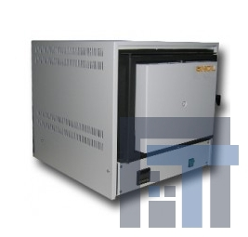
Технические характеристики
Тип печи | Т макс, ºC | Размеры рабочей камеры, мм (Ш х Д х В) | Объем, л | Габаритные размеры, мм (Ш х Д х В) | Мощность, кВт | Напряжение, В | Вес, кг
SNOL 3/1100 | 1100 | 120 х 1750х 100 | 3 | 440 х 530 х 500 | 1,8 | 230 | 18

Гарантия до 2 лет с последующим сервисным обслуживанием

Лот № 23
Техническое задание на покупку лабораторного оборудования
Стол Якобсена для пробного проращивания семян
Количество - 1.

Описание
Стол для проращивания - это устройство типа "Якобсен", которое используется для определения качества семян, процента всхожести (G%) и скорости прорастания в гомогенных условиях. Стол для проращивания используется в генобанках, питомниках, выращивающих лесопосадочный материал с ЗКС, научно-исследовательских и семенных центрах.
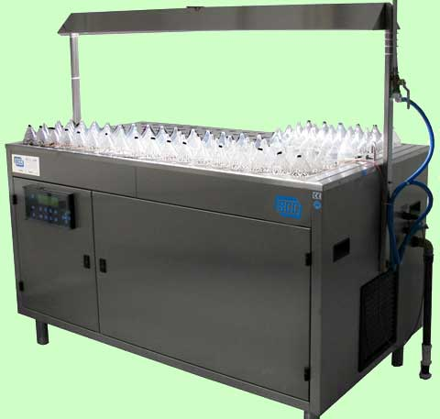
Основной задачей пробного проращивания семян является определение максимального количества семян, которые могут прорасти в оптимальных условиях учитывая освещение, влажность и температуру. Эта информация необходима при определении и указании качества и ценности партии семян, а также при определении правильного количества семян, засеваемых в каждую ячейку. Также эта информация полезна при определении выхода сеянцев из определенной партии семян.

Техническое описание:
Стол для проращивания состоит из большой ванны, которая наполняется водой. Для наполнения ванны водой необходимо снять стеклянные пластины, пластины для проращивания и раму. Ванна наполняется до максимального уровня. Количество воды необходимо проверять через каждые 3-5 дней, поскольку она испаряется. Температура воды может постоянно поддерживаться на одном уровне или она может меняться, например температура днем и ночью может быть разной. Температура и продолжительность дневного и ночного периодов свободно регулируются. Пульт управления может быть подключен к компьютеру, который следит за температурой и регистрирует ее изменения. У нас Вы можете приобрести необходимые кабели и компьютерную программу для этой цели. На стол устанавливаются три пластины для проращивания, выполненных из нержавейки, затем устанавливается алюминиевая рама высотой 120 мм. Благодаря раме рабочая высота стола удобна для работы. Фильтрующие бумаги, оснащенные сердечниками, раскладываются на столе таким образом, что сердечники входят в отверстия пластин для проращивания. Сердечники впитывают в себя воду и поддерживают фильтрующую бумагу во влажном состоянии. Дозатором семян, подключенным к отсосу, семена подцепляются и кладутся на бумажный фильтр. Колоколообразные чаши устанавливаются на каждый бумажный фильтр. Стеклянные пластины устанавливаются на раму для улучшения гомогенности условий проращивания и минимизации испарения. Нержавеющие стальные пластины и алюминиевая рама прочны и легко очищаемы.
Общее правило тестирования:
- По правилам ISTA (Internationl Seed Testing Association - Международная Ассоциация Тестирования Семян) на способность к прорастанию тестируются только чистые семена.
- Обычно тест содержит 4 повтора по 100 случайно выбранных чистых семян.
- Семена раскладываются на равномерно влажный субстрат - пользуйтесь дозатором семян для раскладывания семян на бумажный фильтр.
- Стол для проращивания программируется на следующие режимы:
- Ночь: 16 часов @ 20⁰C например 16h00-08h00
- День: 8 часов @ 30⁰C например 08h00-16h00
- Проросшие семена подсчитываются после 7 дней, после 14 дней и после 21 дня. Если семена прорастают после 21-го дня, то подсчет продолжается до 28-го дня.
- Росток должен быть в 4 раза длинее, чем семя.
- Процент всхожести = сумма всхожести четырех повторов деленная на 4
- Скорость прорастания = количество семян, проросших через 7 дней деленная на общее количество семян проросших во время теста.
Преимущества использования:
- Автоматически регулируемые максимальные и минимальные температуры и световые периоды.
- Прочная и нержавеющая конструкция.
- Стеклянные пластины обеспечивают гомогенный микроклимат вокруг колоколообразных чаш и минимизируют испарение.
- Стеклянные стенки цилиндра позволяют наблюдать за процессом.
- Стеклянные пластины обеспечивают гомогенный микроклимат вокруг колоколообразных чаш и минимизируют испарение.
- Ручки на стеклянных пластинах облегчают работу с ними.
- Высокая производительность для тестирования прорастания.
- Дозатор семян (приобретается дополнительно) облегчает размещение семян на бумажный фильтр.
- Легко очищается.
- Удобная рабочая высота.
Технические характеристики:
Размеры (дл х шир х выс) 1755 мм. x 800 мм. x 1950 мм.
Вес 195 кг
Электропитание 1 x 230В, 6,8 А, 50 Гц
Потребляемая мощность 1,6 кВт
Диапазон температур 10-35 ⁰C (при температуре окр. среды 18 ⁰C)
Количество чаш 144
Размер чаш диаметр от 71 до 82 мм (144 шт.)
Размер бумажных фильтров диаметр от 75 до 85 мм (500 шт.)
Комплектация:
Стеклянные чаши 150 шт.
Фильтровая бумага диаметр 85 мм 1 000 шт.
Фильтровая бумага с разрезом
диаметр 85 мм 1 000 шт.
Ленты от фильтра в воду 1 000 шт.
Раскладчик семян 1 шт.
Лот № 24
Техническое задание на покупку лабораторного оборудования
Комплект сит (размер: 1,2Х20; 1,5Х20; 1,7Х20; 2,0Х20; 2,5Х20 mm)
с поддонами и крышками
Количество - 5.

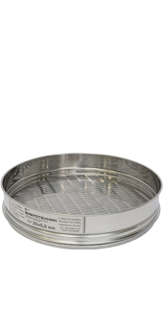

ХАРАКТЕРИСТИКИ
ПАРАМЕТРЫ | ЗНАЧЕНИЯ
Внутренний диаметр обечайки, мм | 200 | 300
Размер отверстий просеивающего элемента, мм | От 0,8 х 20 до 35,5 х 120 мм
Масса сита кг, не более | 0,5 | 0,7
Максимальная масса навески на сито, кг | 0,5 | 1

Лот № 25
Техническое задание на покупку лабораторного оборудования
Комплект сит из решетного полотна (размер: 0,1; 0,25; 0,3; 0,5; 1,0; 1,5; 2,0; 2,5; 3,0; 3,25; 3,5; 3,75; 4,5; 5,0; 5,5; 10 mm) с поддонами и крышками
Количество - 16.

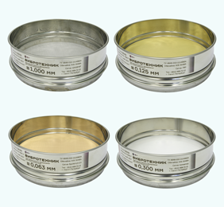
СИТА С СЕТКОЙ
В ситах С 20/50 применяется сетка из:
нержавеющей стали
латуни
бронзы
полиамидных нитей
с размерами ячеек от 20 мкм до 4 мм.
ХАРАКТЕРИСТИКИ
ПАРАМЕТРЫ | ЗНАЧЕНИЯ
Внутренний диаметр обечайки, мм | 200
Размер ячеек сетки, мм | 0,02 - 4
Размер отверстий перфорированного полотна, мм | 0,8 - 100
Масса сита с сеткой, кг, не более | 0,5
Масса сита с перфорированным полотном, кг, не более | 0,5
Максимальная масса навески на сито с сеткой, кг | 0,2
Максимальная масса навески на сито с перфорированным полотном, кг | 0,5

Лот № 26
Техническое задание на покупку лабораторного оборудования
Метр (MEPA) ГОСТ- 427-75. (размер: 0 - 1000; 0 - 2000; 0 - 3000; mm)
Количество - 3.
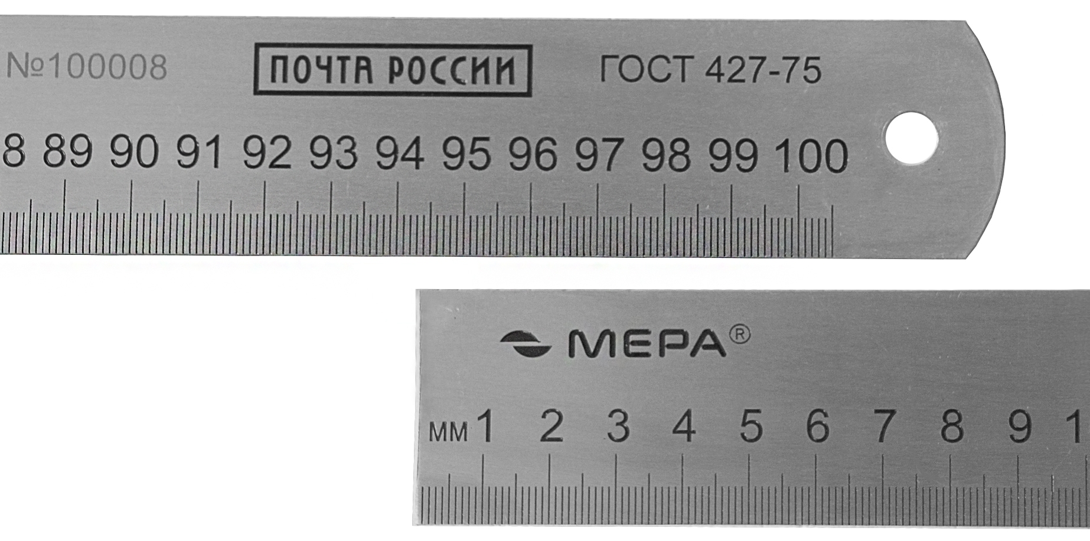

Характеристика | Значение
Ширина линеек, мм | от 36 до 40
Толщина линеек, мм | от 0,8 до 2 мм
Длина линеек, не более, мм | 1030
Диапазон измерений, мм | от 0 до 1000
Допускаемое отклонение от номинального значения длины шкалы, мм | ± 0,2
Допускаемое отклонение от номинальных значений длин сантиметровых делений шкалы, мм | ± 0,1
Допускаемое отклонение от номинальных значений длин миллиметровых делений шкалы, мм | ± 0,05
Допускаемое отклонение от прямолинейности торцовой грани, мм | 0,08
Допускаемое отклонение от перпендикулярности торцовой грани, не более мм | ± 10
Диапазон рабочих температур, С° | от -10 до +40
Относительная влажность воздуха,%, | не более 98 при температуре 25 С°

